量化期权研究平台
技术白皮书 v1.0（中文版）
研究、策略、投资组合、风险管理、对冲与自动化报告系统
作者：Jingzhe Yang
研究区间：2026-01-02 至 2026-06-10

本文件为量化期权研究平台的正式中文技术白皮书。报告系统性整合了最初的七项目标研究工程及其后续平台化扩展，涵盖市场数据清洗、隐含波动率与希腊字母计算、策略库建设、投资组合管理、风险监控、对冲建议、自动化流程及技术报告生成等核心模块。

目录
执行摘要
第一部分——研究基础
1. 项目背景
2. 数据集与数据工程
3. 数据预处理与清洗
4. 波动率分析
5. 信号方法论
6. 策略构建
7. 回测框架
8. 交易成本与稳健性分析
第二部分——量化研究平台
9. 系统架构
10. 策略库扩展与管理
11. 投资组合管理模块
12. 希腊字母与风险监控
13. 对冲建议模块
14. 自动化与报告系统
15. 投资组合表现
16. 当前局限与未来工作
附录 A：项目目录结构
附录 B：软件环境
附录 C：版本历史

项目概览
本量化期权研究平台旨在建立一套完整的期权研究基础设施，覆盖市场数据处理、隐含波动率建模、策略研究、投资组合管理、风险监控、对冲建议以及自动化报告生成。

研究流程
原始市场数据
↓
数据清洗与标准化
↓
隐含波动率与 Greeks 计算
↓
策略构建与回测
↓
投资组合管理
↓
风险监控与对冲建议
↓
自动化研究报告

核心模块
- 数据工程模块：处理期权、期货及市场微观结构数据
- 波动率研究模块：构建 IV、Smile、Surface 与 Term Structure
- 策略模块：支持多种期权策略注册和扩展
- 风险模块：计算 Greeks 并生成风险状态
- 报告模块：自动生成中英文技术白皮书

执行摘要
指标 | 数值
文档版本 | v3.0
交易日数量 | 107
有效交易时段 | 107
持仓交易日 | 15
策略 | ATM Straddle Prototype、Long ATM Strangle、Butterfly、Calendar
最终净值 | 1,000,000.00
最大回撤 | -0.1187%
日度自动化流水线 | 已完成
Word 技术白皮书 | 已完成

主要成果
- 建立了从原始市场数据处理到策略评估的端到端期权研究流程。
- 完成了隐含波动率、波动率微笑、波动率曲面、期限结构及希腊字母等研究输出。
- 实现了针对集合竞价、午间休市、收盘后数据及无效观测值的交易时段清洗机制。
- 将原有的单一策略原型扩展为模块化、可注册和可维护的策略库。
- 构建了 PositionBook、PnL Engine、NAV Engine、Exposure Engine、Risk Monitor、Hedge Translator 和 Alert Engine。
- 实现了覆盖 107 个交易日的日度处理流程，并生成投资组合时间序列与研究报告。
- 建立了可复用的 Word 报告生成系统，为后续 GitHub 发布及双语展示提供支持。

第一部分——研究基础

1. 项目背景
第一阶段围绕量化期权研究平台最初设定的七项研究目标展开，旨在建立一套从原始期权市场数据处理，到隐含波动率建模、希腊字母分析、策略构建、回测及稳健性检验的端到端研究流程。
- 市场数据获取
- 数据预处理
- 数据清洗
- 隐含波动率曲面与期限结构构建
- 策略构建
- 回测框架
- 风险与稳健性分析
上述七项研究目标的完成，标志着本项目由若干相互独立的分析脚本，逐步发展成为一套具备数据处理、研究分析、策略验证和结果展示能力的可复现量化期权研究框架。

2. 数据集与数据工程
本项目使用中国股指期权与股指期货的日内市场数据。原始数据以压缩 CSV/XZ 文件形式存储，覆盖期权报价、成交记录、订单簿信息、期货价格、执行价格、到期月份及合约代码等字段。
- 压缩后的原始数据规模约为 8 GB。
- 全部解压后的数据规模超过 300 GB。
- 每个交易日包含多个执行价格和多个到期月份的期权合约。
- Black-76 定价模型以对应期货价格作为标的资产价格输入。
- 中间结果使用 CSV 和 Parquet 格式保存，以兼顾可复现性与处理效率。

3. 数据预处理与清洗
在开展波动率估计和策略构建之前，需要对原始市场观测值进行标准化与清洗。数据预处理模块负责提取合约元数据、匹配对应期货价格、统一交易日期，并将期权价格整理为适合隐含波动率和希腊字母计算的研究数据集。
- 解析期权合约代码，识别看涨期权和看跌期权类型。
- 从合约代码中提取执行价格与到期月份。
- 将期权观测值与对应期货价格进行匹配。
- 识别缺失或不完整的成交记录。
- 识别不可用或无效的期权价格。
- 检查隐含波动率求解是否收敛，并识别异常 IV 数值。
- 验证波动率微笑、曲面、期限结构和希腊字母数据集。
通过上述处理，后续波动率分析、信号生成和策略模块能够基于内部结构一致、字段标准统一的研究数据集运行。

4. 波动率分析
波动率分析模块采用 Black-76 模型估计期权隐含波动率，并研究隐含波动率的经验分布、波动率微笑、波动率曲面及期限结构。相关输出构成策略构建和投资组合风险分析的量化基础。

4.1 Black-76 隐含波动率
由于本项目以期货价格作为标的资产价格，因此采用 Black-76 模型进行期权定价。通过对市场期权价格进行数值反解，可以得到隐含波动率。该指标随后被用于波动率微笑、曲面、期限结构、信号和希腊字母分析。

4.2 隐含波动率分布
在分析横截面波动率结构之前，本研究首先考察隐含波动率的经验分布。直方图用于展示隐含波动率观测值的整体分布形态，箱线图则用于识别中位数、离散程度及潜在极端值。
图 4.1 隐含波动率分布
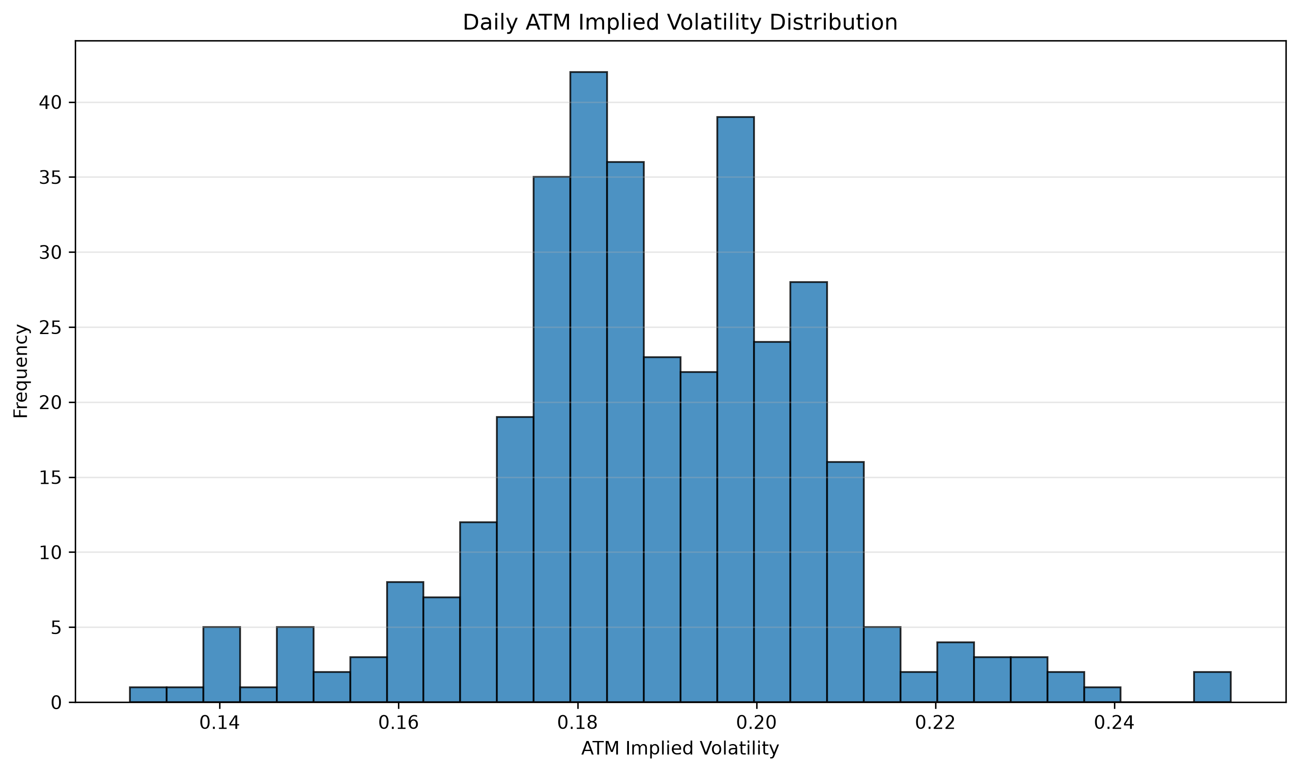
研究样本中隐含波动率观测值的经验分布。该图展示了估计 IV 的主要集中区间、离散程度及右尾特征。
图 4.2 隐含波动率箱线图
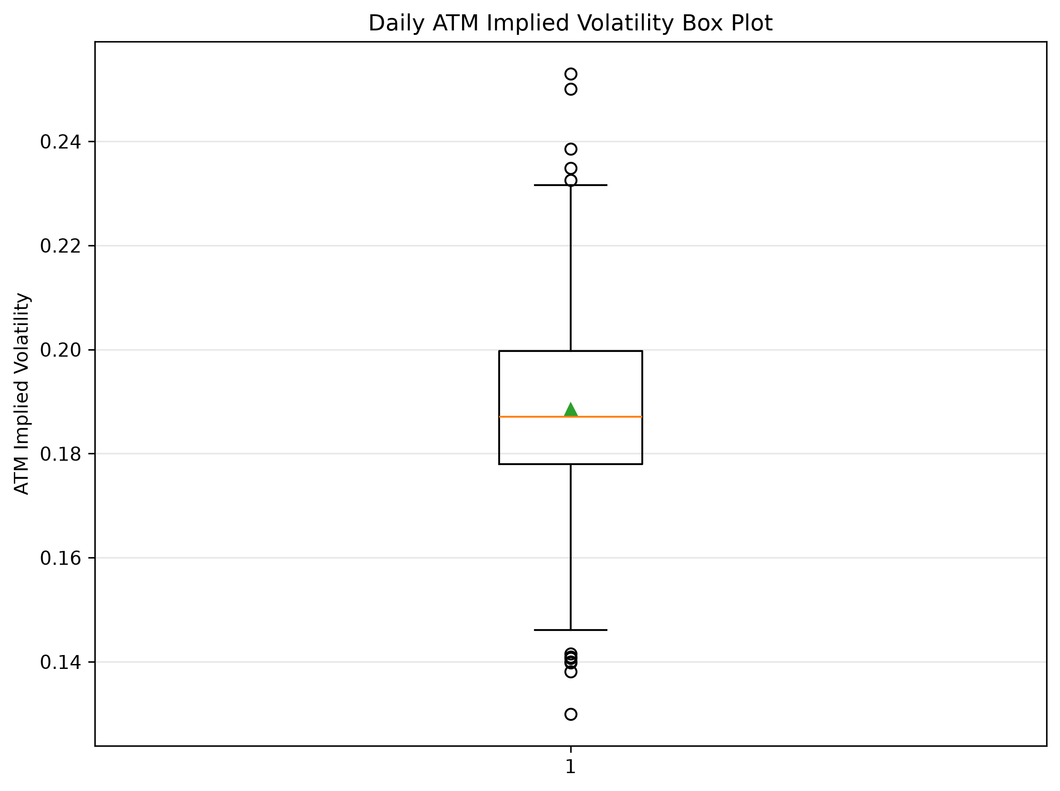
隐含波动率观测值的箱线图，展示样本中位数、四分位区间以及可能存在的极端观测值。

4.3 波动率微笑
本研究按照价内外程度对隐含波动率观测值进行分组，从而构建波动率微笑。结果显示，波动率在两侧翼部均有所抬升，其中低价内外程度一侧更为明显，反映市场对下行尾部风险保护的需求。
图 4.3 近月期权波动率微笑
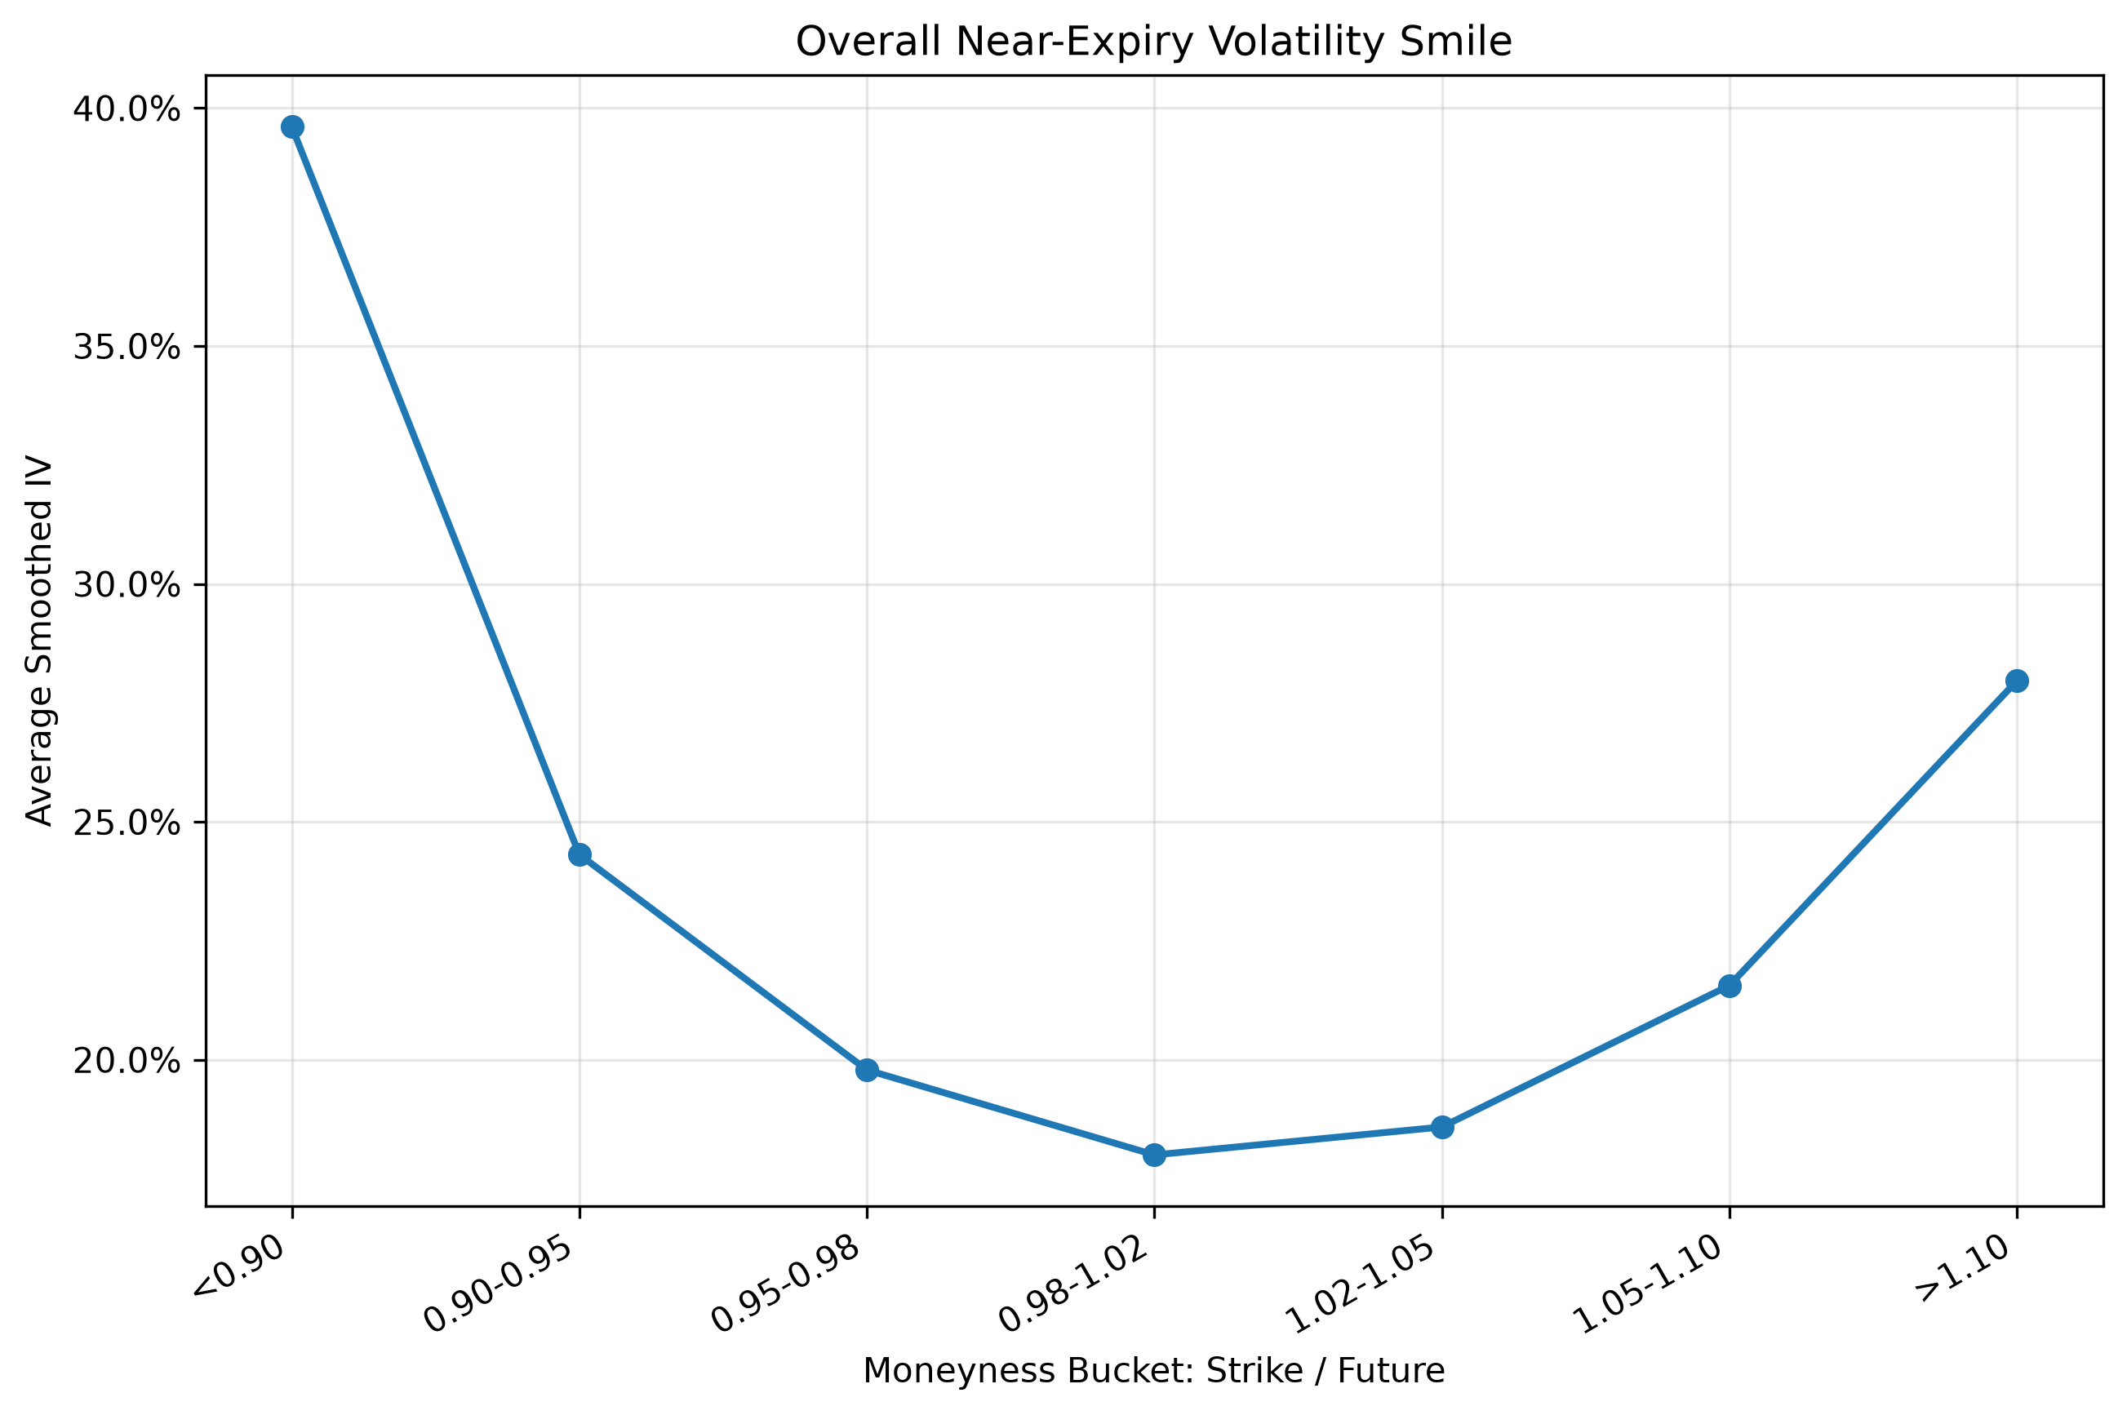
近月期权在不同价内外程度分组下的平均隐含波动率。左侧翼部明显抬升，表明较低价内外程度期权具有更高的隐含波动率。
波动率微笑表明，隐含波动率并非常数，而是随执行价格和价内外程度发生变化。因此，策略构建需要考虑执行价格维度，不能仅依赖单一的ATM 隐含波动率指标。

4.4 波动率曲面
波动率曲面同时刻画执行价格和到期时间两个维度上的隐含波动率。该二维结构能够综合展示期权市场如何在不同价内外程度和剩余期限下反映风险定价。
图 4.4 近月期权隐含波动率曲面
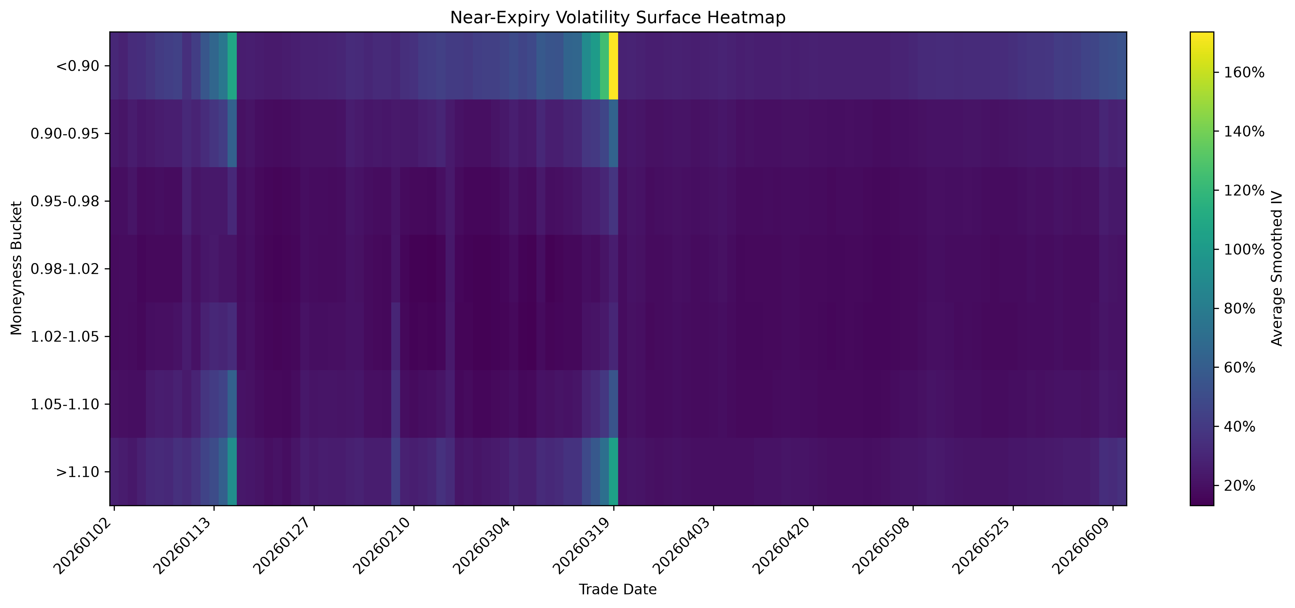
不同交易日和不同价内外程度分组下的近月隐含波动率。热力图同时展示了波动率曲面的时间序列变化和横截面结构。
波动率曲面将波动率微笑和期限结构统一在同一分析对象中，对日历价差、到期月份选择及波动率状态识别具有重要意义。

4.5 ATM 隐含波动率期限结构
ATM 隐含波动率期限结构通过汇总不同到期月份的平值期权隐含波动率构建，用于描述隐含波动率从近月到远月的变化关系。
图 4.5 ATM 隐含波动率期限结构
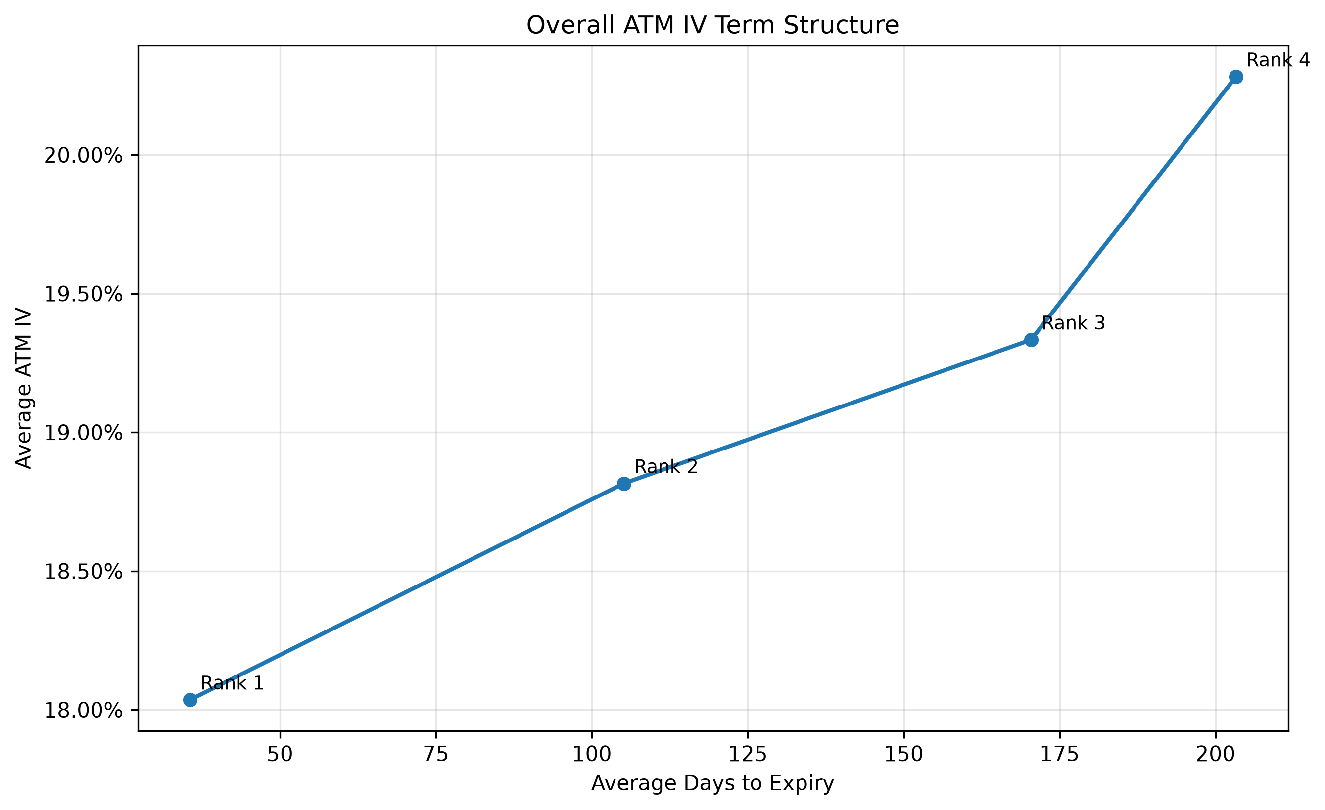
不同到期顺序下的平均 ATM 隐含波动率。该曲线展示了期权隐含波动率由近月向远月变化的总体特征。
ATM 隐含波动率期限结构为日历价差策略提供了直接的实证基础，因为此类策略的收益与近月和远月期权之间的相对定价密切相关。

4.6 主要结论
- 隐含波动率观测值在样本中呈现较为明显的离散特征。
- 波动率微笑整体呈现 U 型结构。
- 左侧尾部隐含波动率更高，反映市场对下行风险保护的需求。
- 波动率曲面同时刻画了价内外程度效应和期限效应。
- ATM 隐含波动率期限结构整体呈现一定程度的向上倾斜。
- 短期限期权表现出更强的价格扭曲和风险敏感性。
- 上述波动率结构为策略构建提供了实证基础。

5. 信号方法论
第一阶段的策略原型使用若干波动率相关指标识别潜在开仓时点。当前信号框架仍处于研究阶段，不应被解释为已经完成生产化验证的最终 Alpha 模型。

5.1 信号输入
- ATM 隐含波动率
- 隐含波动率 z-score
- 期限结构斜率
- 信号评分
- 开仓阈值

5.2 信号评分与阈值
系统首先根据波动率相关特征计算 signal_score。数值 80 并非直接由某一市场变量计算得到，而是应用于信号评分的开仓阈值。当 signal_score 大于或等于 80 时，策略认为当前信号强度已达到开仓条件。

5.3 当前局限
在正式的 Signal Engine 完成之前，signal_score 的具体计算公式仍需进一步依据源代码进行标准化记录。现阶段应将信号阈值视为研究参数，而不是已经完成充分统计检验的生产参数。

6. 策略构建
第一阶段的策略原型将波动率信号转化为具体期权持仓。初始实现主要采用基于信号的 ATM 跨式或宽跨式结构，以构建方向性较低、波动率敏感度较高的期权组合。

6.1 开仓规则
当信号评分超过预设开仓阈值时，策略建立新的期权持仓。

6.2 持仓结构
- 买入 ATM 看涨期权
- 买入 ATM 看跌期权
- 建立多头波动率敞口
- 相较于直接持有期货，降低组合的初始方向性偏差
- 在标的资产出现较大幅度波动时获得正向收益潜力

6.3 平仓规则
当信号强度减弱，或持仓达到预设的最大持有期限时，策略平仓。

6.4 综合评价
该策略原型成功建立了波动率分析结果与系统化期权持仓之间的连接，并为后续日历价差、波动率相对价值以及多因子期权投资组合等策略提供了基础框架。

7. 回测框架
本项目建立了规则驱动的回测引擎，用于评估波动率信号能否被转化为系统化期权交易。回测框架记录开仓日期、平仓日期、持有期限、入场信号评分、退出信号评分、持仓收益率、净值曲线及回撤等信息。
指标 | 数值
交易次数 | 4
盈利交易次数 | 3
亏损交易次数 | 1
胜率 | 75%
最终净值 | 1.305
累计收益率 | 30.5%
最大回撤 | -0.92%
平均持仓时间 | 约4个交易日

7.1 结果解读
- 策略原型在当前样本期内取得了正收益。
- 最终净值达到 1.305，对应累计收益率为 30.5%。
- 最大回撤为 -0.92%。
- 策略共完成 4 笔交易，其中 3 笔盈利，1 笔亏损。
- 当前结果应被视为框架有效性验证，而不是对策略 Alpha 的最终确认。

7.2 当前局限
由于当前仅包含 4 笔完整交易，统计置信度仍然有限。后续研究应扩大历史样本，并引入更现实的成交、滑点和交易成本假设。

8. 交易成本与稳健性分析
量化策略不仅需要在基础回测中取得较好表现，还需要在不同参数和执行假设下保持一定稳定性。本章从交易成本、信号阈值、持有期限及整体投资组合表现等角度，对期权策略进行稳健性分析。

8.1 稳健性测试框架
- 信号阈值敏感性分析
- 交易成本敏感性分析
- 持有期限敏感性分析
- 不同参数组合下的策略表现比较
- 综合稳健性分析仪表板
本研究并非仅依赖单一参数配置，而是比较策略在多组研究设定下的表现，以判断回测结果是否过度依赖某一特定参数组合。
图 8.1 稳健性分析仪表板
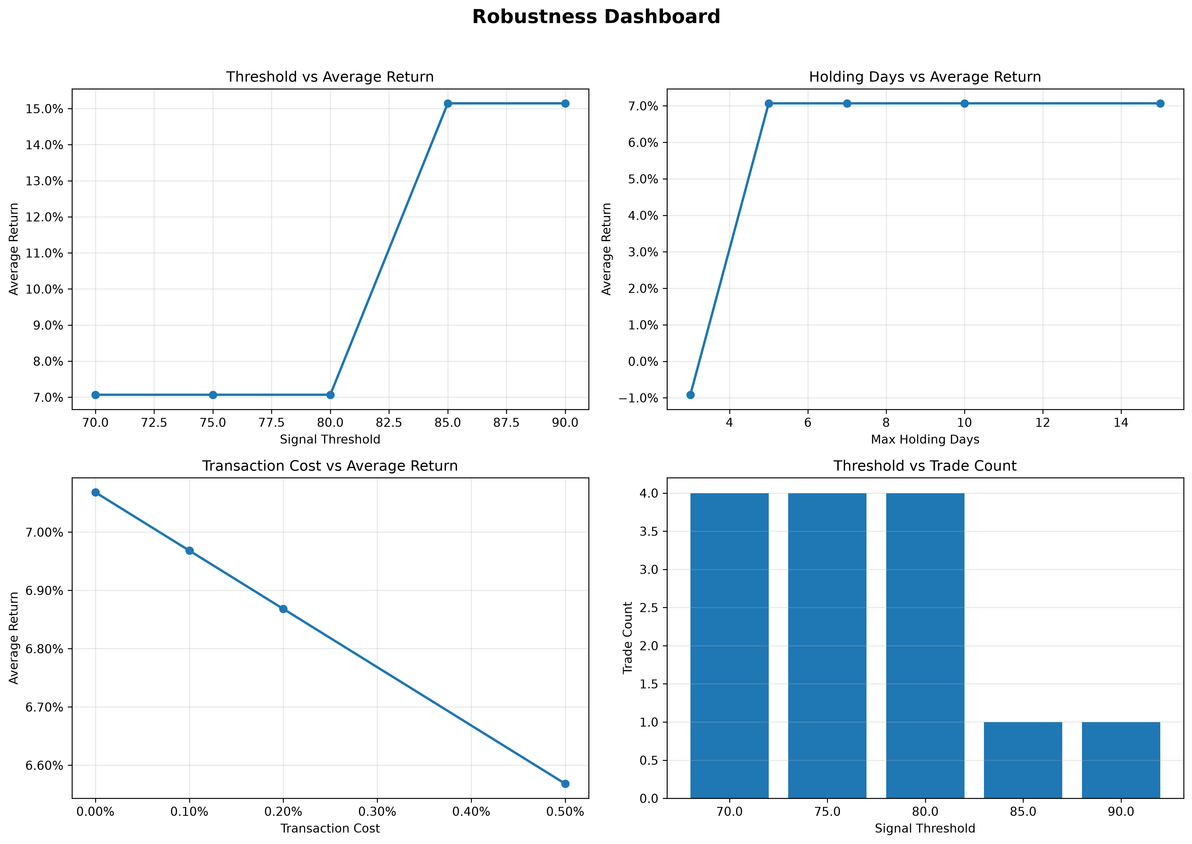
不同信号阈值、交易成本和持有期限设定下的敏感性分析结果。该仪表板用于集中比较不同研究参数对策略表现的影响。

8.2 投资组合回测表现
策略净值曲线反映全部已完成期权交易对累计投资组合价值的影响。虽然当前样本规模有限，但该曲线能够直观展示研究期内策略净值的变化过程。
图 8.2 期权策略净值曲线
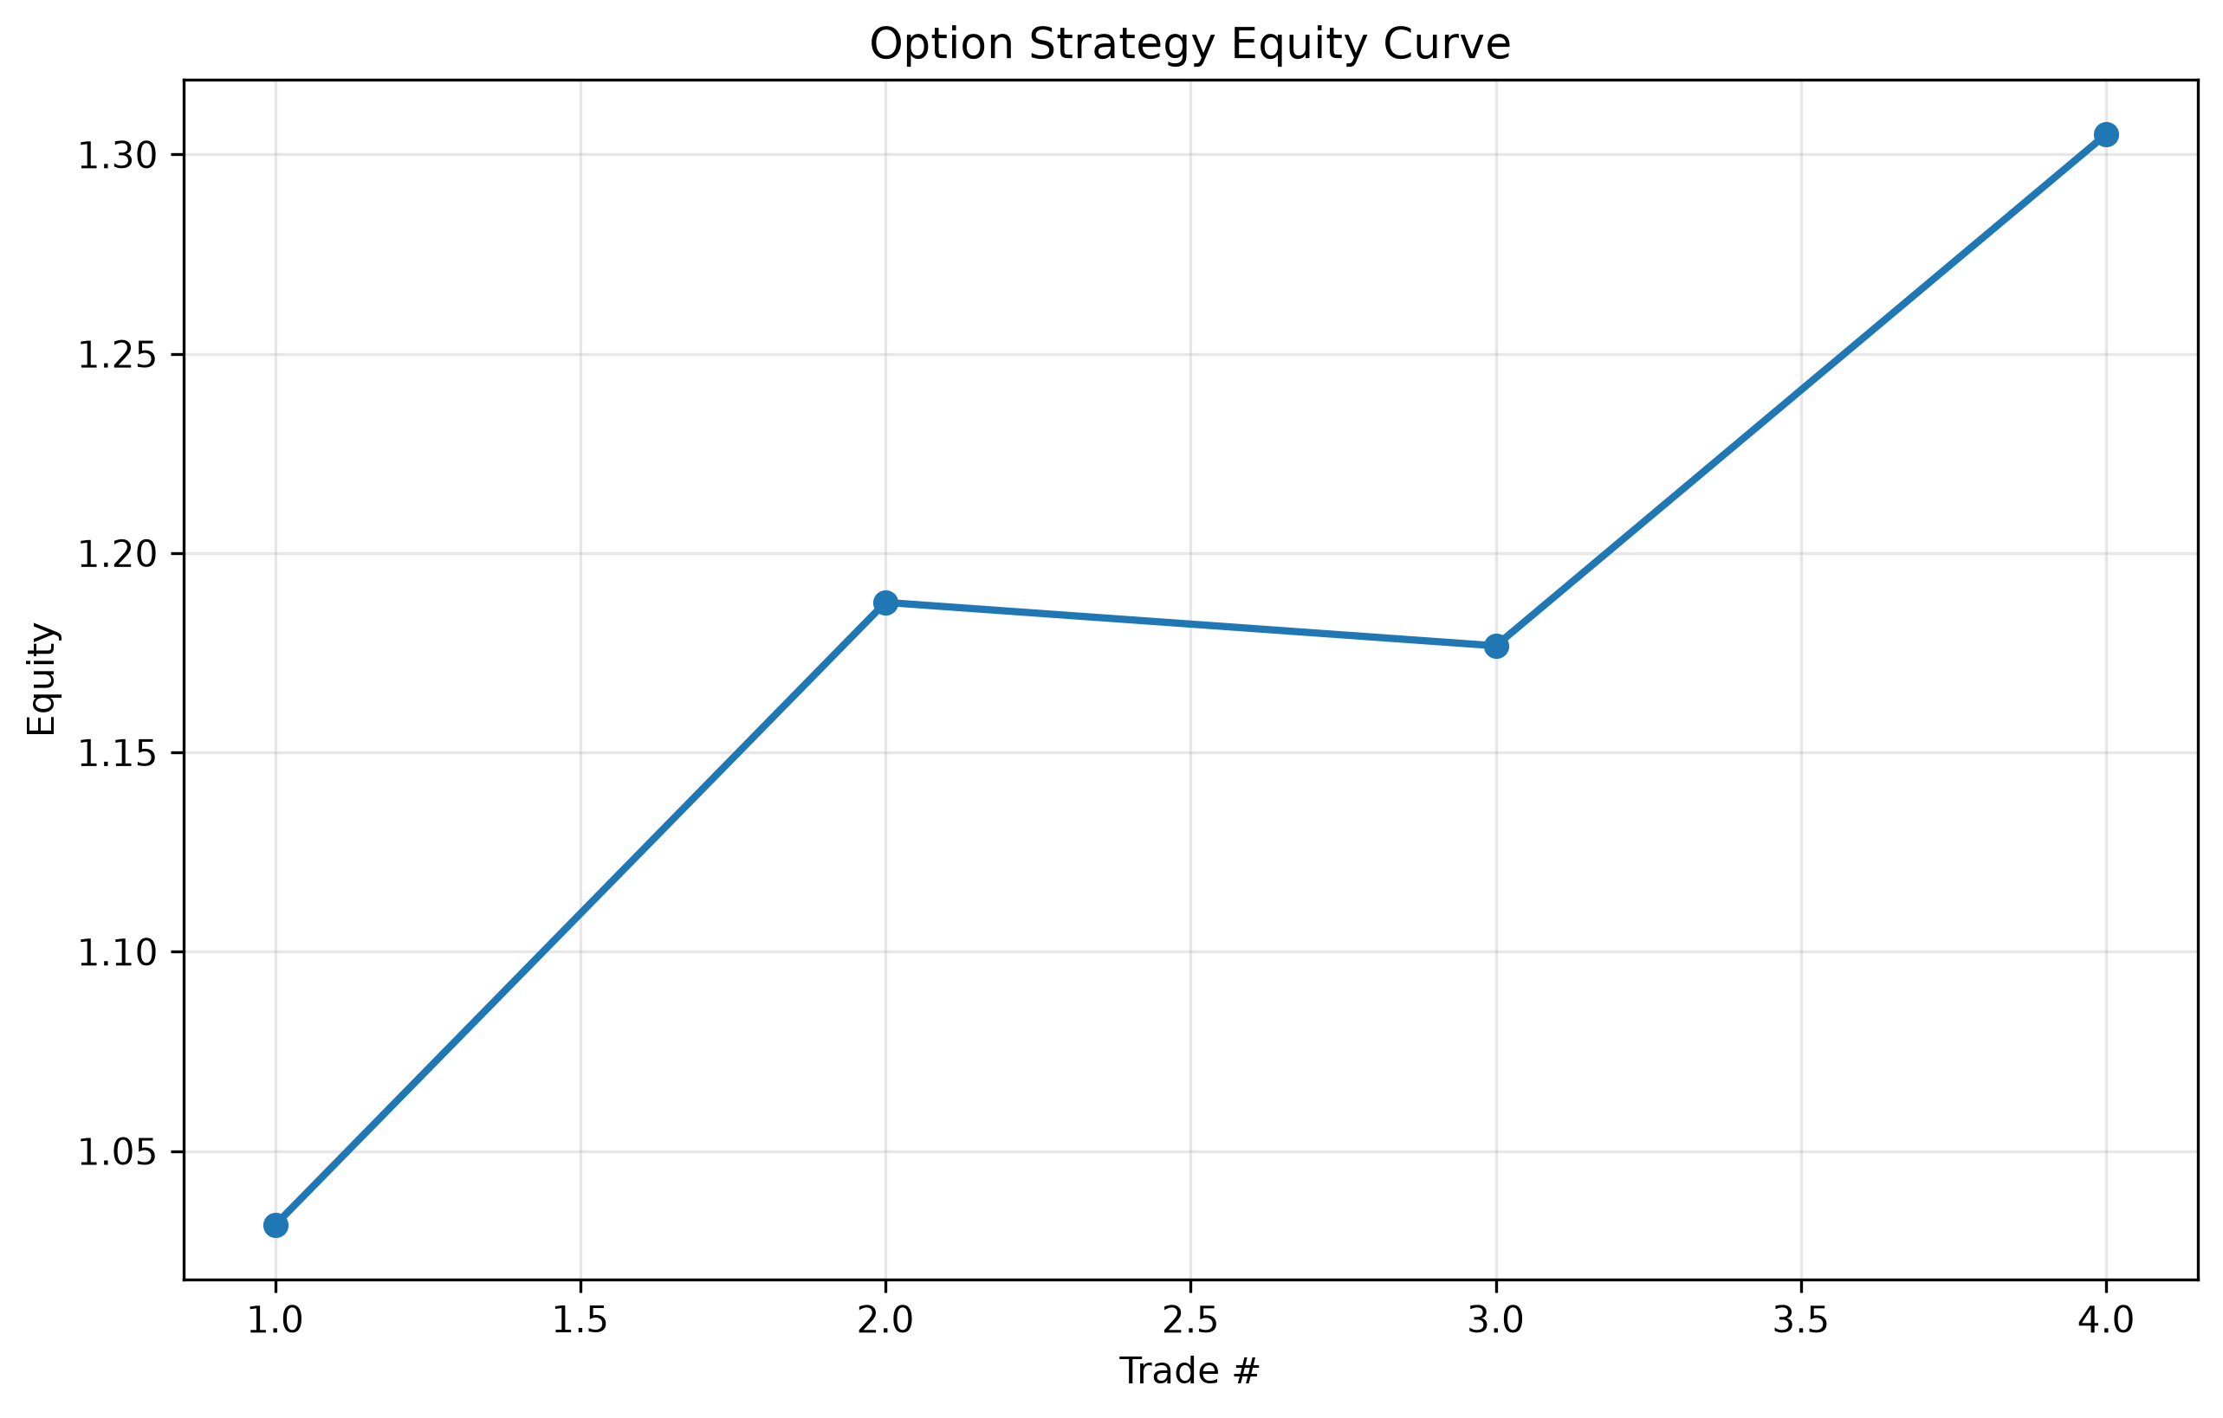
当前研究样本中已完成期权交易形成的累计净值曲线。由于回测仅包含 4 笔完整交易，该结果应主要用于验证框架运行是否有效。
单笔交易收益率图进一步展示各笔完整交易的净收益情况。4 笔交易中有 3 笔取得正收益，1 笔出现小幅亏损。由于样本量较小，该图应被视为交易层面的透明展示，而不是收益率统计分布的可靠估计。
图 8.3 单笔交易收益率
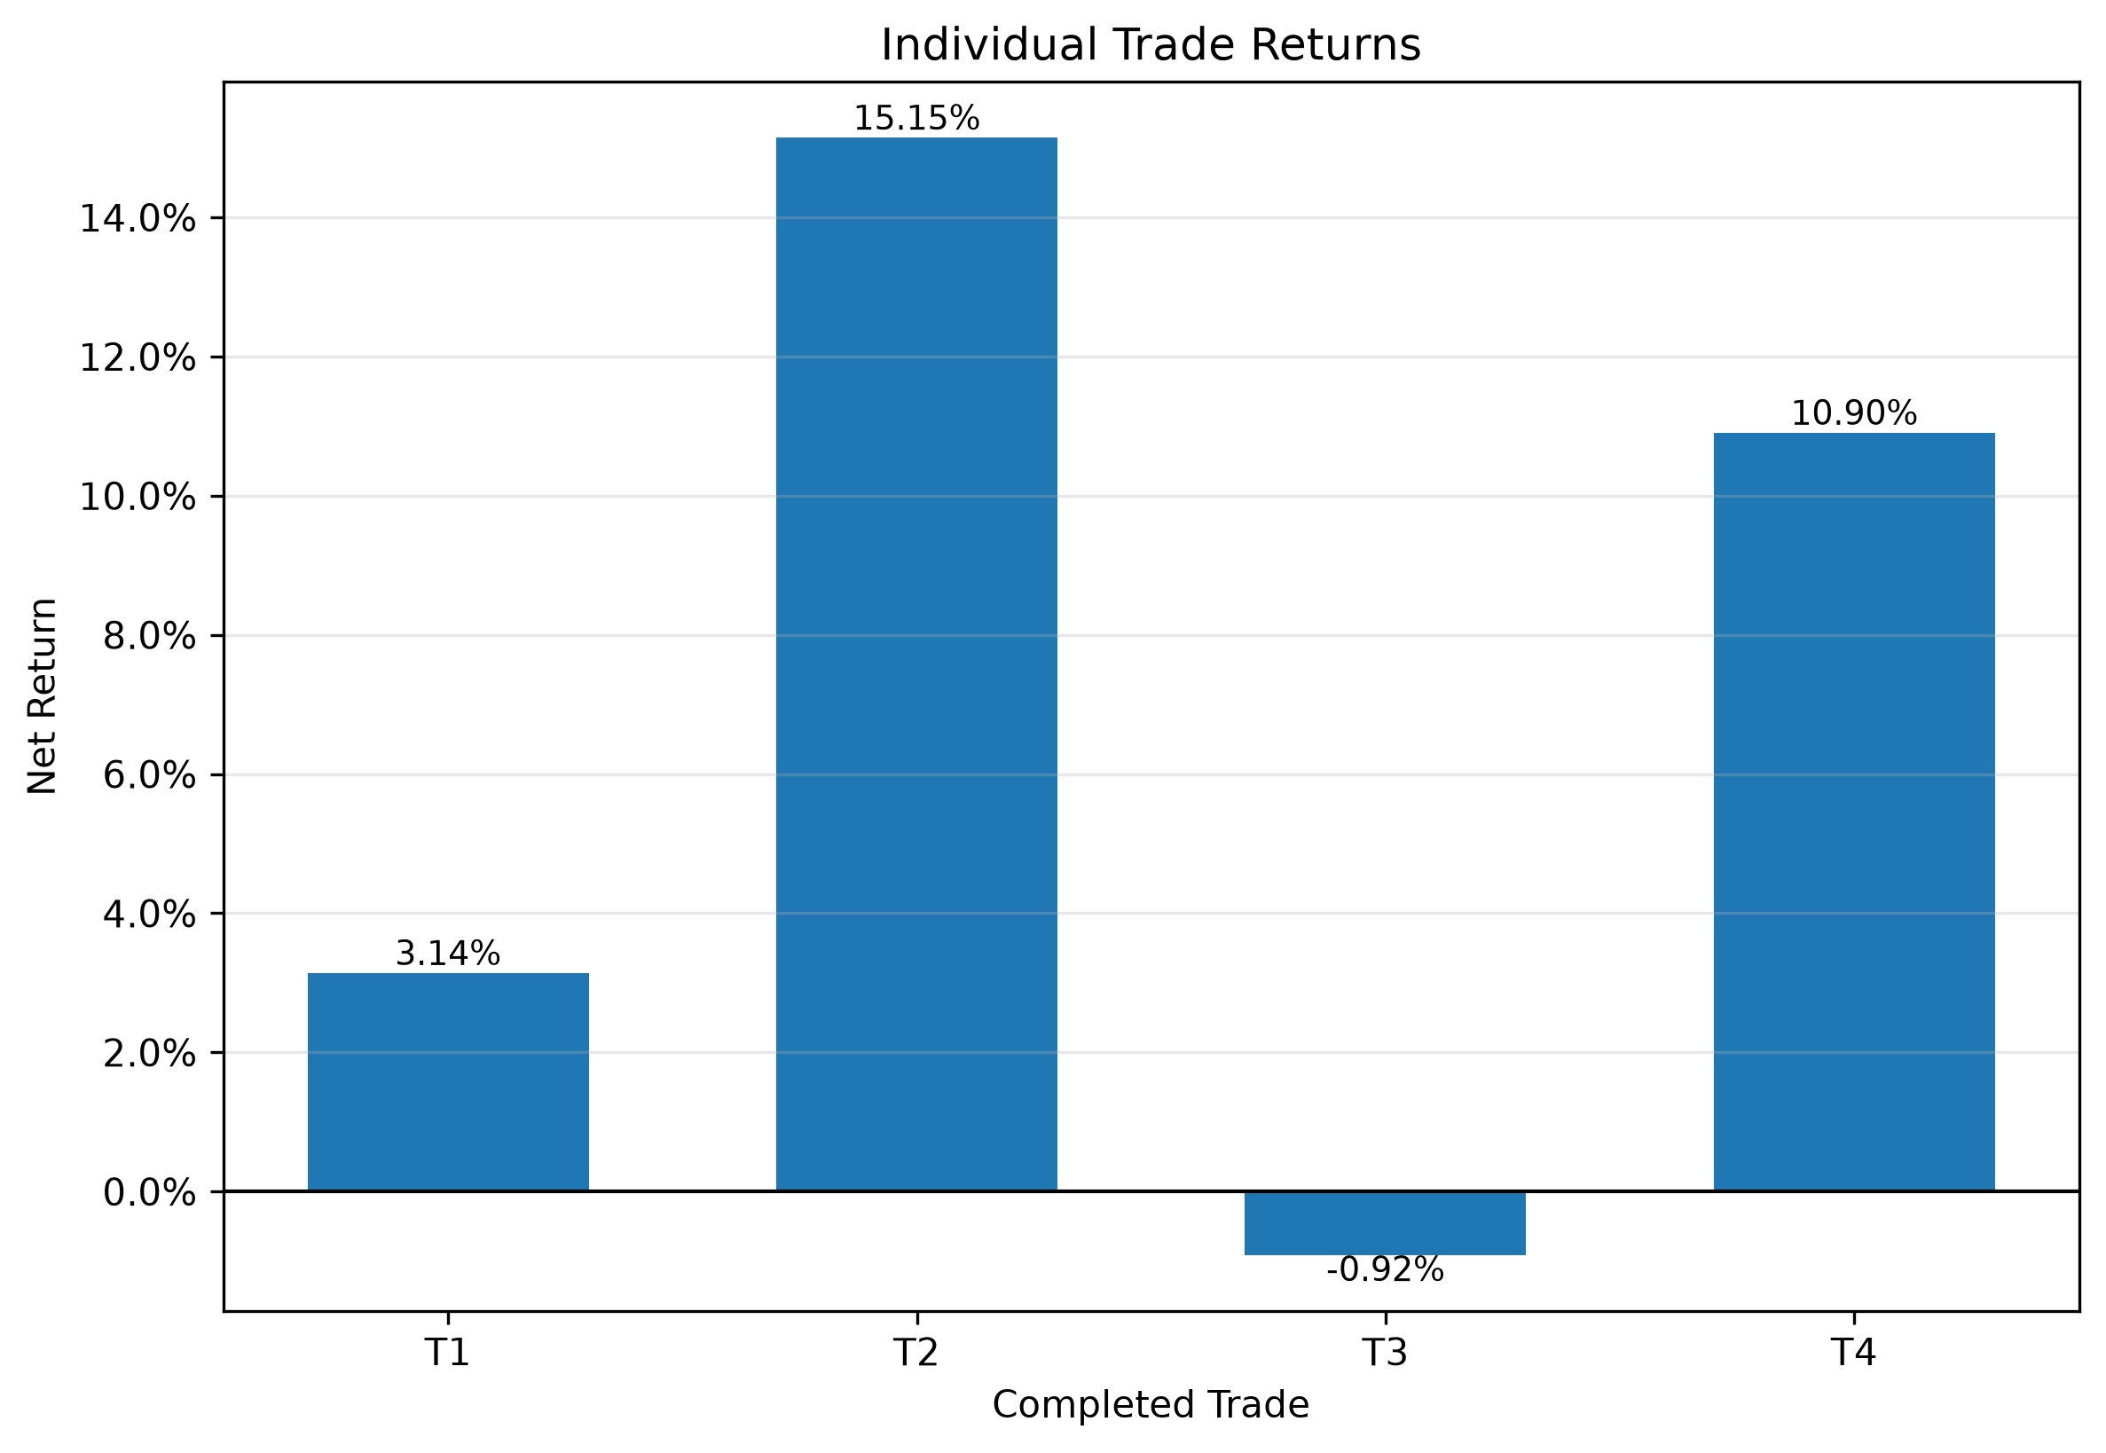
各笔完整期权交易的净收益率。当前共有 3 笔盈利交易和 1 笔亏损交易，样本规模不足以支持强统计结论。

8.3 交易成本分析
期权策略对交易成本较为敏感，原因在于不同合约之间的买卖价差和市场流动性存在显著差异。交易成本敏感性分析用于判断，在引入合理执行成本后，策略表现是否仍具有经济意义。
当前实现采用了简化的交易成本假设，但整体架构允许后续加入更现实的佣金标准、滑点模型、买卖价差和成交概率，而无需重新设计回测框架。

8.4 信号有效性检验
信号质量通过比较入场信号评分与后续策略收益进行评估。如果更高的信号评分与更好的交易结果之间存在稳定关系，则说明信号生成框架可能捕捉到了具有经济意义的信息。
图 8.4 入场信号评分与净收益率
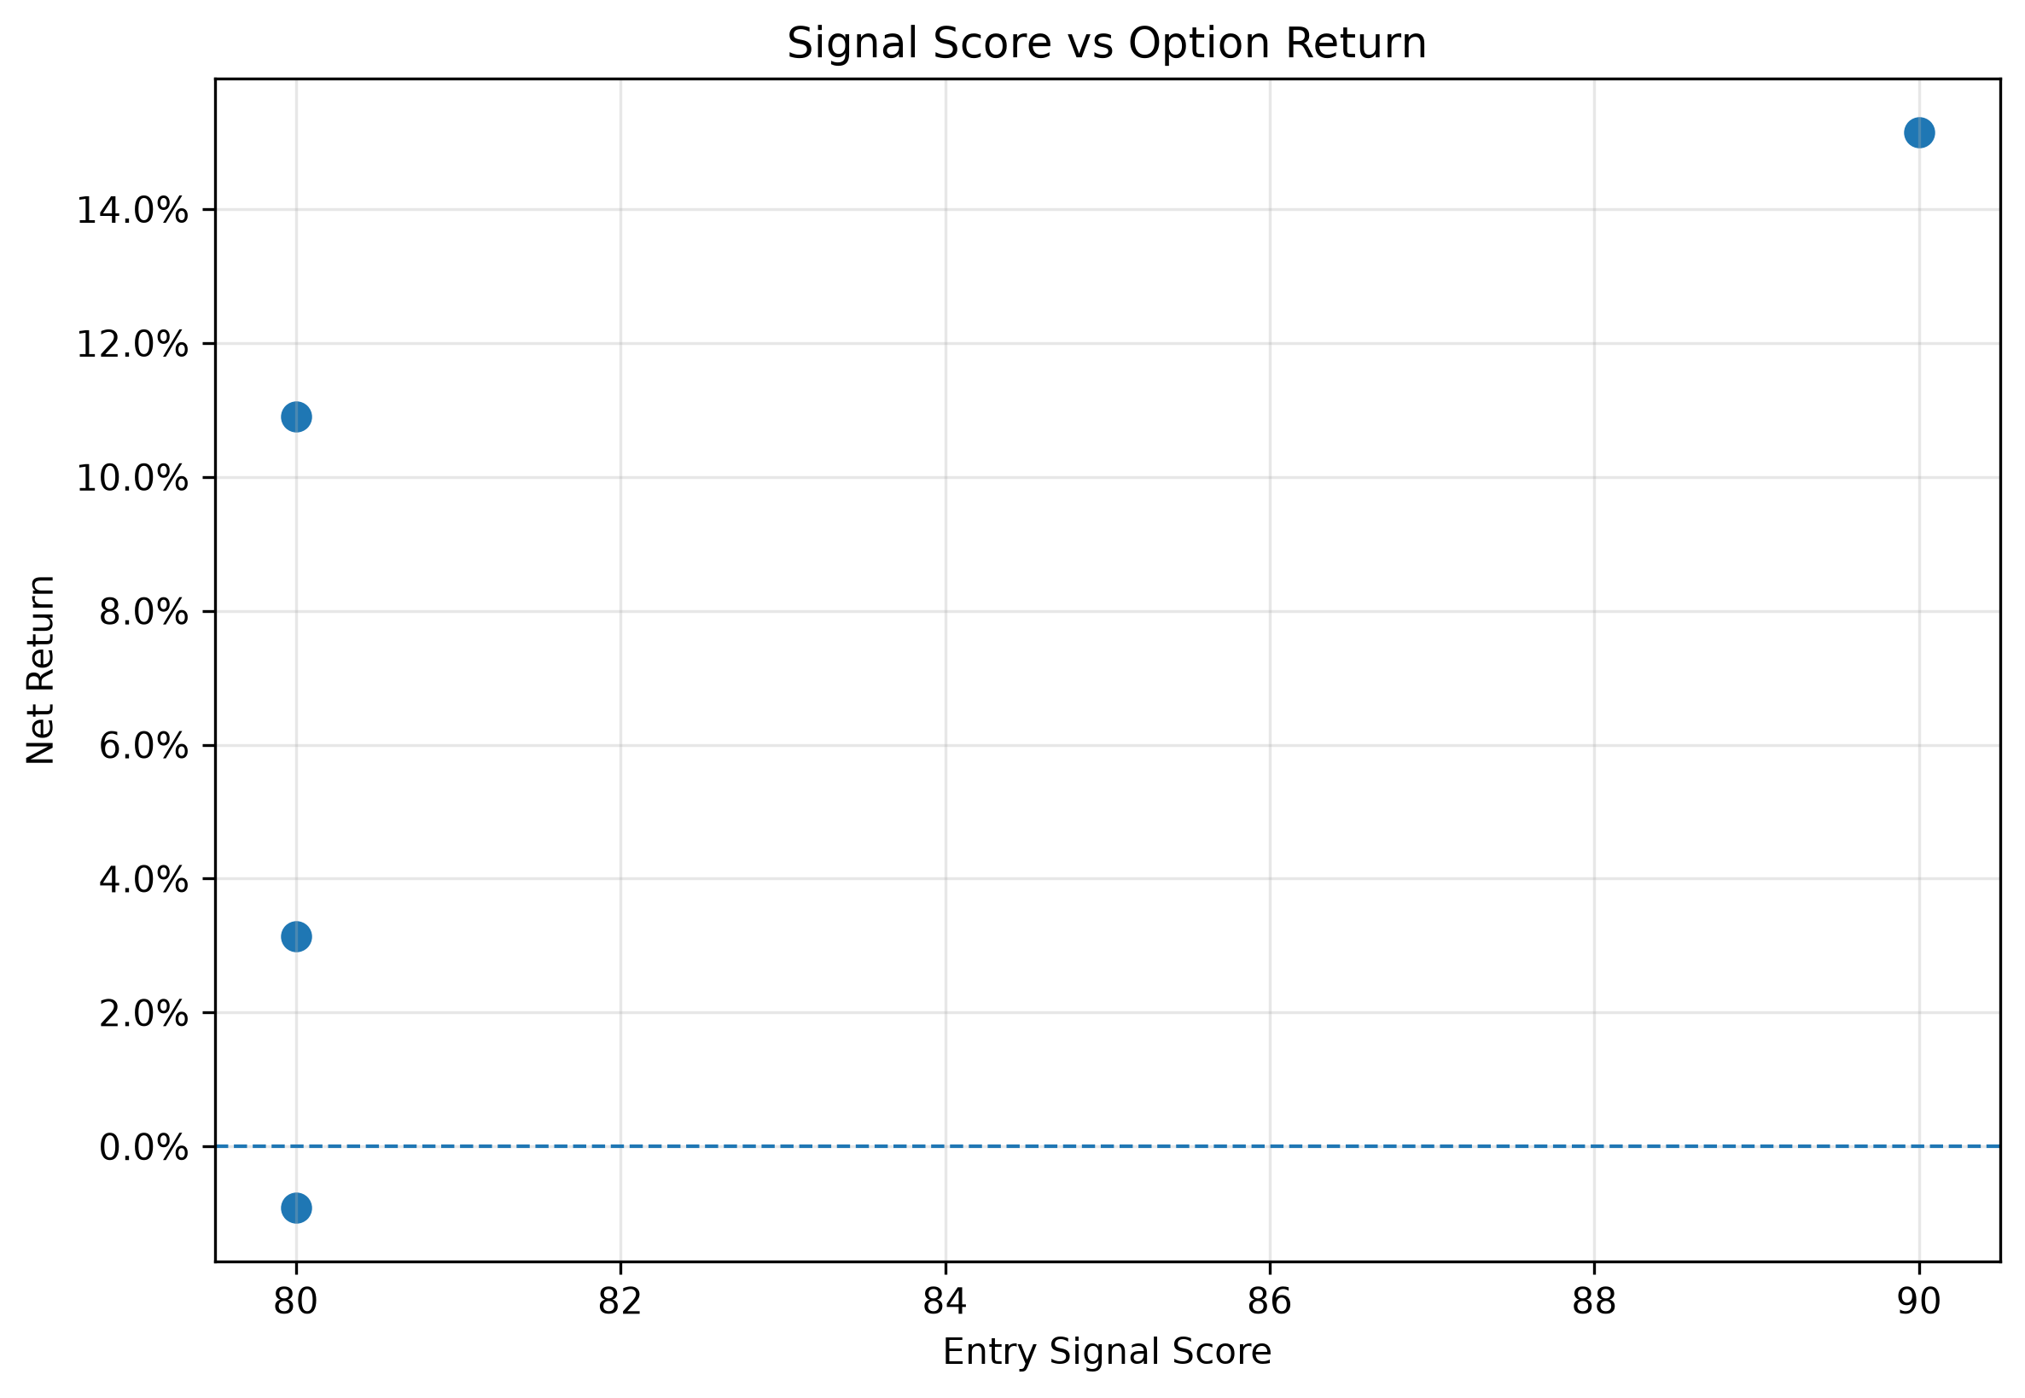
入场信号评分与后续净收益率之间的关系。该图用于初步判断信号是否具有信息含量，但较小的交易样本限制了统计结论。
因此，信号有效性检验为 signal_score 并非完全任意的排序指标提供了初步证据，但仍需要在更长历史区间和更多交易样本中进一步验证。

8.5 综合评价
稳健性分析框架已经成功接入量化期权研究平台。虽然当前数据仅覆盖有限研究区间，但该测试基础设施具有较强复用性，可直接应用于后续扩展后的历史数据。
- 在已测试参数范围内，策略表现未出现完全失效，但样本规模仍不足以支持强统计结论。
- 交易成本分析表明，执行假设会对期权策略结果产生实质性影响。
- 信号有效性检验初步支持信号评分具有一定信息含量。
- 稳健性分析仪表板提供了策略稳定性的统一观察界面。
- 当前框架为未来更大样本的策略验证建立了可扩展基础。

第二部分——量化研究平台

9. 系统架构
第二阶段在第一阶段研究工作的基础上，进一步构建了完整的量化期权研究平台。平台采用模块化架构设计，将数据处理、策略研究、投资组合管理、风险监控、对冲建议及自动化报告等功能划分为相互独立且可扩展的模块。
这种分层架构降低了各模块之间的耦合程度，提高了系统的可维护性、可复现性与后续扩展能力，并为未来增加新的策略、风险模型、数据源和自动化执行模块奠定了基础。

9.1 系统总体架构
表 9.1 系统分层架构
系统层级 | 主要职责
数据层 | 市场数据读取、数据加载、交易日识别与数据库存检查
市场层 | 交易时段规则、市场数据过滤与数据质量控制
策略层 | 策略注册、信号生成及期权交易结构构建
投资组合层 | PositionBook、PnL Engine 与 NAV Engine
风险层 | Greeks 聚合、风险规则、风险分类及对冲建议
监控层 | GreekMonitor、PortfolioMonitor 与 AlertEngine
报告层 | 文本报告、Word 白皮书、研究图表及可复用文档模块
量化期权研究平台采用自下而上的模块化分层设计。各层分别承担数据处理、策略研究、投资组合管理、风险监控、系统监测与自动化报告等职责，并通过标准化接口完成信息传递。
平台整体采用流水线式的数据传递机制。上一层模块产生的标准化输出，将作为下一层模块的输入，从而保证不同研究步骤之间具有一致的数据口径，并支持流程重跑、结果复核及后续功能扩展。

10. 策略库扩展与管理
策略层已经由第一阶段的单一波动率策略原型，扩展为结构化、可注册且便于维护的策略库。平台通过统一的 StrategyRecord 保存每项策略的研究动机、构建规则、Greeks 特征、证据状态、表现摘要、当前局限及后续研究路线。

10.1 策略注册表概览
表 10.1 策略注册表概览
ID | 策略名称 | 策略类别 | 实现阶段 | Impl. | 投资组合接入 | 风险监控 | 对冲支持
S001 | Long ATM Strangle | Volatility | Prototype | Completed | Yes | Yes | Yes
S002 | Long Call Butterfly | Convexity / Defined Risk | Prototype | Completed | Yes | Yes | Yes
S003 | Calendar Spread | Term Structure | Prototype | Completed | Yes | Yes | Yes
当前已注册期权策略的总体情况，包括策略类别、实现阶段、投资组合接入、风险监控及对冲支持状态。
基于注册表的架构提高了策略层的扩展能力。未来增加铁鹰式、对角价差、比例价差或波动率相对价值策略时，只需注册新的策略记录，无需重新编写整套文档生成流程。

10.2 当前核心策略

多头 ATM 宽跨式（Long ATM Strangle）
通过同时持有看涨期权与看跌期权建立多头波动率敞口，适用于预期标的资产将出现较大波动、但方向不确定的市场环境。

多头看涨蝶式价差（Long Call Butterfly）
通过三档执行价格构建风险有限的凸性结构，适用于预期标的价格将在中间执行价格附近运行的市场环境。

日历价差（Calendar Spread）
通过近月与远月期权之间的相对定价差异建立期限结构敞口，适用于研究波动率期限结构和时间价值差异。
当前策略卡片模块采用统一 StrategyRecord 架构，后续版本将进一步扩展更多策略类型及详细案例分析。策略的数值表现和证据状态仍以当前 Strategy Registry 中的数据为准。

11. 投资组合管理模块
投资组合管理模块负责将策略层生成的交易结果统一转换为标准化持仓，并进一步完成损益计算、净值更新、风险汇总及绩效分析。该模块是连接策略研究、风险监控、对冲建议及自动化报告的核心集成层。

11.1 设计目标
Portfolio Engine 的设计目标是统一管理不同策略生成的持仓，并建立标准化的数据流，使后续风险分析、绩效评估及自动化报告能够共享同一套投资组合数据。
- 将不同策略输出转换为统一的投资组合持仓。
- 持续维护当前未平仓头寸。
- 计算持仓层面及投资组合层面的损益。
- 维护净值（NAV）、累计收益率及最大回撤。
- 向风险监控模块提供统一的 Greeks 信息。
- 支持空仓交易日和有持仓交易日。

11.2 投资组合架构
投资组合管理模块位于策略层与风险层之间。不同策略首先生成标准化交易结果，随后进入 PositionBook，再依次完成损益计算、净值更新、风险聚合及报告生成。
Strategy Layer
│
├── Long ATM Strangle
├── Long Call Butterfly
└── Calendar Spread
↓
PositionBook
↓
PnL Engine
↓
NAV Engine
↓
Risk Engine
↓
Hedge Recommendation
↓
Monitoring
↓
Research Report

11.3 核心组件
表 11.1 投资组合核心组件
模块 | 主要职责
PositionBook | 保存全部未平仓持仓及对应市场信息。
PnL Engine | 计算持仓损益及投资组合收益。
NAV Engine | 更新净值、累计收益率及回撤。
Risk Snapshot | 汇总投资组合 Greeks 与风险状态。
Portfolio Report | 向研究报告及自动化系统提供统一输出。
投资组合管理模块由多个相互协作的组件组成，分别负责持仓管理、损益计算、净值维护及风险汇总。
模块之间采用统一的数据接口连接。各组件均可独立维护，同时能够共享统一的数据格式，提高系统可扩展性和后续开发效率。

11.4 PositionBook 示例
PositionBook 保存当前所有未平仓头寸。每条记录均包含策略来源、交易信息、Greeks、持仓数量及当前市场价值，作为整个 Portfolio Engine 的基础数据对象。
PositionBook
├── Strategy ID
├── Entry Date
├── Option Symbol
├── Quantity
├── Entry Price
├── Current Price
├── Delta
├── Gamma
├── Vega
├── Theta
└── Unrealized PnL
采用统一的数据结构后，不同策略能够共享同一套投资组合管理、风险分析及自动化报告模块，而无需针对每种策略单独开发管理逻辑。

11.5 本章总结
- 建立统一的 PositionBook 管理全部持仓。
- 投资组合层完成损益计算与净值维护。
- 风险监控模块共享统一的 Greeks 数据。
- Portfolio Engine 成为连接策略、风险和自动化系统的核心模块。
- 模块化设计提高了平台的可维护性和扩展能力。

12. 希腊字母与风险监控
风险监控模块负责持续汇总投资组合 Greeks，识别潜在风险来源，并根据预设规则生成风险状态和风险提示。

12.1 Greeks 聚合
系统首先对投资组合中所有持仓的 Greeks 进行逐笔计算，随后按照 Delta、Gamma、Vega 和 Theta 四项主要风险指标完成投资组合层面的风险聚合。
- Delta：方向性风险。
- Gamma：Delta 对价格变化的敏感度。
- Vega：波动率风险。
- Theta：时间价值损耗。

12.2 风险状态分类
系统根据投资组合 Greeks 与预设风险阈值，将当前组合划分为Normal、Warning 和 Critical 三类风险状态。
表 12.1 风险等级说明
风险等级 | 说明
Normal | 风险处于安全范围。
Warning | 部分 Greeks 接近风险阈值。
Critical | 风险暴露已超过建议范围，需要及时调整。
系统采用三级风险分类，对投资组合当前风险状态进行统一描述。

12.3 风险可视化
风险监控模块同时生成多个图形，用于展示风险随时间变化情况。
图 12.1 投资组合风险状态分布
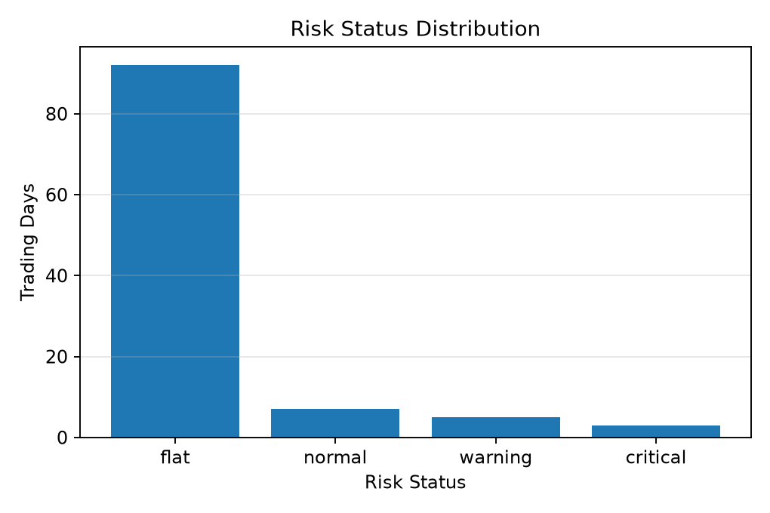
研究样本期内投资组合日度风险状态的分布情况。系统根据预设风险阈值，将各交易日划分为正常、预警或严重风险状态。
图 12.2 投资组合净 Vega 敞口
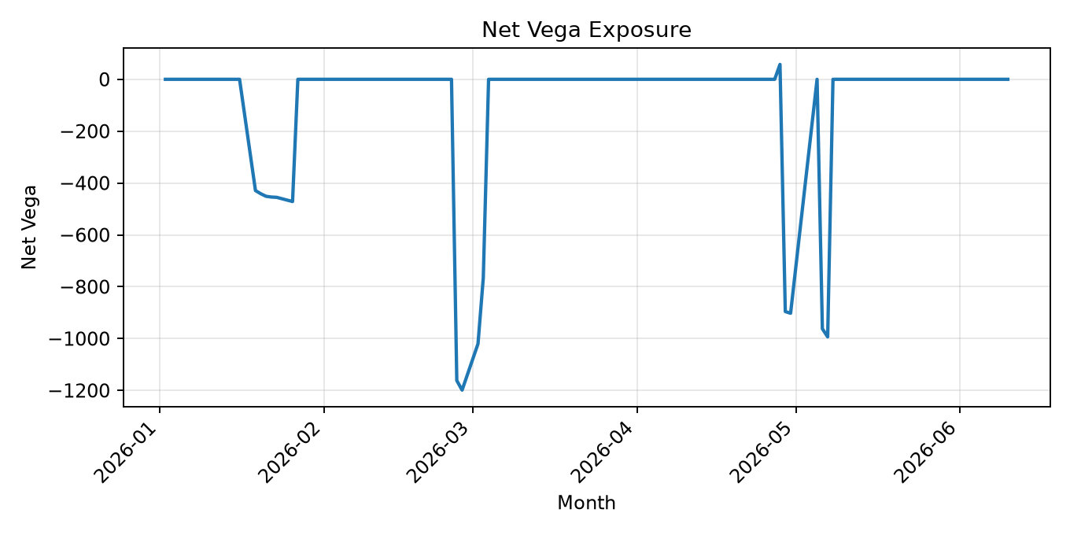
投资组合净 Vega 敞口在研究样本期内的变化。正值表示组合对隐含波动率上升具有正向敏感性，负值则表示组合存在空头波动率敞口。
图 12.3 投资组合净 Delta 敞口
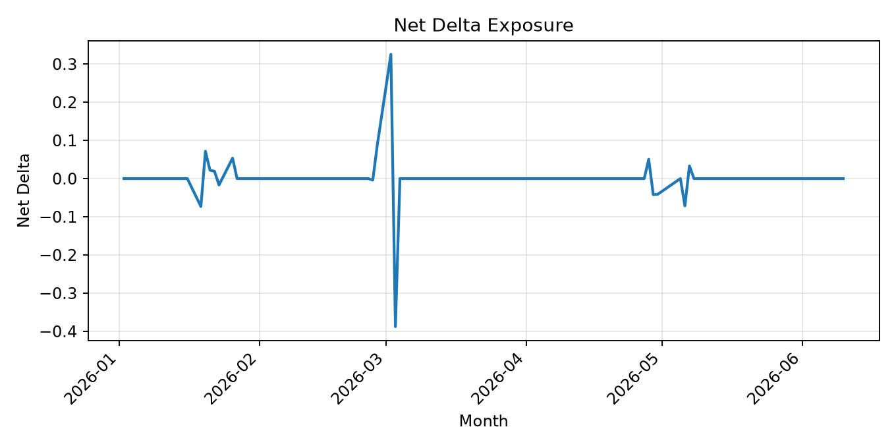
投资组合净 Delta 敞口在研究样本期内的变化。该图反映组合整体方向性风险及其随时间的变化。
上述风险图能够帮助研究人员快速识别组合风险是否持续累积，以及当前风险主要来自方向性风险还是波动率风险。

13. 对冲建议模块
对冲建议模块为投资组合风险管理提供决策支持。当前平台不会自动执行交易，而是根据投资组合风险敞口识别主要风险来源，并向研究人员或投资组合管理者提供相应的风险缓释建议。该设计将策略生成、投资组合管理、风险监控与对冲决策划分为相互独立的模块。

13.1 设计目标
- 将投资组合风险敞口转化为可执行的对冲建议。
- 降低过度集中的方向性、波动率及时间价值风险。
- 建立透明且可重复的规则驱动对冲逻辑。
- 在不自动执行交易的前提下支持量化研究流程。
- 为未来基于优化模型的自动化对冲模块奠定基础。

13.2 为什么采用对冲建议模式
当前平台的主要定位是量化研究，而不是实盘交易执行。因此，对冲结果以建议形式输出，而不会直接修改投资组合持仓。研究人员需要在执行任何交易之前，对风险敞口、市场流动性和交易成本进行人工复核。
表 13.1 对冲建议模块当前状态
组成部分 | 当前状态
研究阶段 | 规则驱动的对冲建议
交易执行 | 人工执行
风险复核 | 人工确认
未来方向 | 自动化交易执行模块
当前平台将风险识别与交易执行相互分离，由系统生成建议，再由研究人员完成审核。

13.3 对冲决策流程
Portfolio Greeks
│
▼
Risk Aggregation
│
▼
Risk Classification
│
▼
Rule Engine
│
▼
Hedge Recommendation
│
▼
Human Review
对冲建议模块接收风险监控模块输出的标准化投资组合敞口，随后依据风险状态和预设规则识别需要处理的风险，并生成对应建议。

13.4 风险敞口与对冲工具映射
表 13.2 风险敞口与对冲建议映射
观测到的风险敞口 | 主要风险 | 建议对冲方式
较大正 Delta | 方向性风险 | 卖出股指期货
较大负 Delta | 方向性风险 | 买入股指期货
较大负 Vega | 波动率风险 | 增加多头波动率敞口
较大正 Vega | 波动率风险 | 降低多头波动率敞口
较大负 Theta | 时间价值损耗 | 减少权利金多头持仓
较大 Gamma | 凸性风险 | 调整期权组合结构
系统根据不同 Greeks 风险敞口，将投资组合风险映射至股指期货或期权结构等潜在对冲工具。

13.5 规则驱动决策模块
当前对冲建议模块采用透明的规则驱动逻辑。系统首先判断各项 Greeks 是否达到预警或严重风险状态，再根据匹配规则生成相应的风险缓释建议。
Portfolio Exposure
│
▼
Risk Level Check
│
▼
Rule Match
│
▼
Hedge Action
│
▼
Recommendation Output
表 13.3 对冲建议规则
触发条件 | 建议措施 | 主要原因
Delta 正常 | 无需操作 | 方向性风险处于阈值范围内。
Delta 预警或严重 | 期货对冲 | 使用股指期货降低方向性风险。
Vega 预警或严重 | 波动率对冲 | 使用期权结构降低过度集中的波动率风险。
Gamma 预警或严重 | 调整组合结构 | 降低凸性集中度或重新平衡期权结构。
Theta 预警或严重 | 降低权利金敞口 | 减少时间价值损耗过高的持仓。
规则模块根据风险状态生成标准化建议，以保证不同交易日的判断逻辑保持一致。

13.6 对冲建议示例
表 13.4 对冲建议示例
风险指标 | 观测值 | 风险等级 | 建议措施 | 解释
净 Delta | 0.033 | 正常 | 无需操作 | 组合方向性敞口较低。
净 Vega | -993.32 | 预警 | 监控或降低空头 Vega | 较大负 Vega 表明组合对波动率上升较为敏感。
净 Theta | -365.22 | 预警 | 监控时间价值损耗 | 负 Theta 表明组合持续承受权利金衰减。
净 Gamma | 0.0013 | 正常 | 无需操作 | 当前凸性风险较低。
该示例展示规则模块如何将投资组合 Greeks 转化为可供人工复核的风险管理建议。
以上结果均属于决策支持信息。当前平台不会自动执行对冲交易，最终操作仍需结合市场流动性、成交价格及交易成本进行人工判断。

13.7 当前局限
- 当前对冲建议以规则为基础，尚未使用优化模型。
- 对冲规模仍为近似估计，尚未结合交易成本进行系统校准。
- 尚未实现自动成交和执行模拟。
- 买卖价差、滑点及流动性限制尚未被完整纳入。
- 当前模块的定位是决策支持，而不是自动交易执行。

13.8 未来自动化对冲模块
Current Stage
Rule-Based Recommendation
│
▼
Optimization-Based Hedge Sizing
│
▼
Transaction-Cost-Aware Selection
│
▼
Execution Simulation
│
▼
Automatic Hedge Engine
长期目标是将当前规则驱动的建议系统升级为基于优化模型的自动化对冲模块，并同时考虑交易成本、市场流动性、对冲有效性及投资组合约束。

14. 自动化与报告系统
自动化框架将量化期权研究平台的主要模块整合为标准化日度流程。平台无需逐一手工运行脚本，即可依次完成数据清洗、策略生成、投资组合管理、风险监控、对冲建议及报告生成。

14.1 设计目标
- 自动完成日度量化研究流程。
- 减少数据处理和报告生成中的人工干预。
- 生成可复现的研究输出。
- 支持投资组合的日度监控。
- 为未来定时任务和生产部署做好准备。

14.2 日度流水线架构
Market Data
│
▼
Session Cleaning
│
▼
Strategy Engine
│
▼
Portfolio Engine
│
▼
Risk Engine
│
▼
Hedge Recommendation
│
▼
Automated Reports
各模块均生成标准化输出，并将其作为下一阶段的输入。这种模块化流水线提高了研究过程的可复现性、可维护性和扩展能力。

14.3 端到端工作流程
表 14.1 端到端研究流程
阶段 | 模块 | 主要输出
1 | 市场数据 | 读取期权与期货市场数据
2 | 数据清洗 | 过滤集合竞价、午间休市及异常观测值
3 | 策略模块 | 生成期权交易信号和策略持仓
4 | 投资组合模块 | 更新 PositionBook、净值和损益
5 | 风险模块 | 聚合 Greeks 并完成风险分类
6 | 对冲模块 | 生成对冲建议
7 | 报告模块 | 生成 Word 白皮书和研究报告
日度流水线按照固定顺序执行各模块，保证研究报告来自一致且可重复的数据处理过程。

14.4 自动化报告生成
报告系统能够自动将投资组合统计数据、风险指标、策略说明、表格和图形组织为正式技术白皮书。相同的报告框架既可用于学术研究，也可支持内部管理报告和 GitHub 项目展示。
Daily Pipeline
│
▼
CSV / Parquet
│
▼
Portfolio Statistics
│
▼
Word Builder
│
▼
Technical White Paper

14.5 当前自动化功能
表 14.2 当前自动化功能
模块 | 当前功能
日度流水线 | 自动重建清洗后的交易时段数据
投资组合模块 | 更新净值、损益和投资组合状态
风险模块 | 生成日度投资组合风险指标
报告模块 | 生成 Word 技术白皮书
研究输出 | 导出 CSV 和 Parquet 数据集
自动化模块减少了重复性人工操作，并保证中间数据集和报告输出可以重新生成。

14.6 可复现性
- 每个处理阶段均生成标准化中间结果。
- 投资组合指标由清洗后的数据确定性生成。
- 研究报告能够根据最新结果自动重建。
- 使用相同输入时，各模块能够重复得到一致输出。

14.7 未来生产部署
Current Research Platform
│
▼
Scheduled Daily Execution
│
▼
Cloud Deployment
│
▼
Automatic Monitoring
│
▼
Production Quant Platform
后续工作将逐步接入任务调度、云端部署、自动监控及交易执行基础设施，使当前研究平台进一步发展为具有生产能力的量化研究系统。

15. 投资组合表现

15.1 评价目标
本章评估当前投资组合研究平台在可用样本期内的整体表现。其目的并非宣称策略已经具备稳定盈利能力，而是检验策略、投资组合、风险、对冲及自动化模块在联合运行时的表现。
- 衡量完整交易日历下的投资组合净值稳定性。
- 评估有持仓交易日的未实现损益变化。
- 计算投资组合回撤和下行压力。
- 比较有持仓期与空仓期的分布。
- 对当前平台输出进行研究阶段的综合评价。

15.2 绩效概览
表 15.1 投资组合绩效概览
指标 | 数值
最终净值 | 1,000,000.00
最高净值 | 1,000,164.00
最低净值 | 998,977.00
最大回撤 | -0.1187%
最佳单日损益 | 164.00
最差单日损益 | -1,023.00
持仓交易日 | 15
交易日总数 | 107
当前研究样本期内投资组合的主要绩效和风险统计指标。
表 15.2 投资组合活跃度
指标 | 数值
交易日总数 | 107
有持仓交易日 | 15
空仓交易日 | 92
持仓活跃比例 | 14.02%
评价状态 | 研究阶段平台评价
平台处理完整交易日历，但仅在信号触发时建立持仓，符合信号驱动型期权研究框架的特征。

15.3 净值分析
投资组合净值反映未平仓头寸按市场价格计量后的账户价值。当前样本中，大部分交易日的净值接近初始资金，主要原因是有持仓交易日数量有限，并且研究阶段采用了相对保守的持仓规模。
图 15.1 投资组合净值曲线
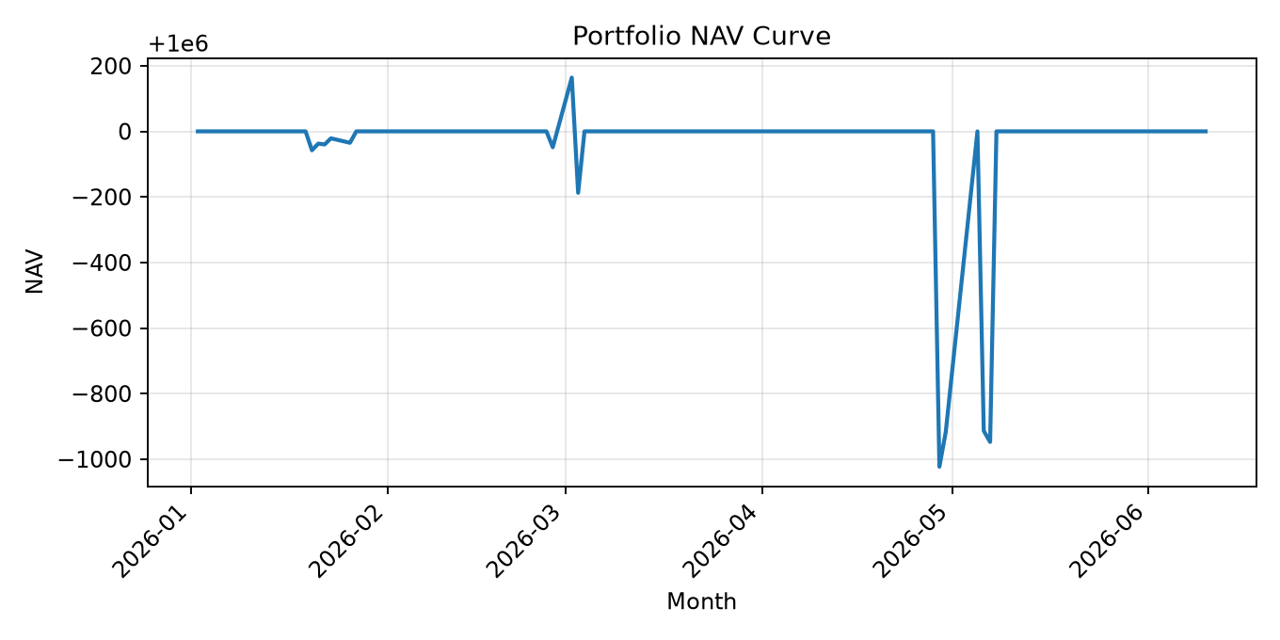
研究样本期内的日度投资组合净值。大部分交易日净值接近初始资金，反映当前策略触发频率和持仓规模均较为有限。

15.4 未实现损益分析
未实现损益反映当前未平仓头寸的日度盯市变化。多数空仓交易日的损益为零，而有持仓期间则形成相对集中的正向或负向损益观测值。
图 15.2 日度未实现损益
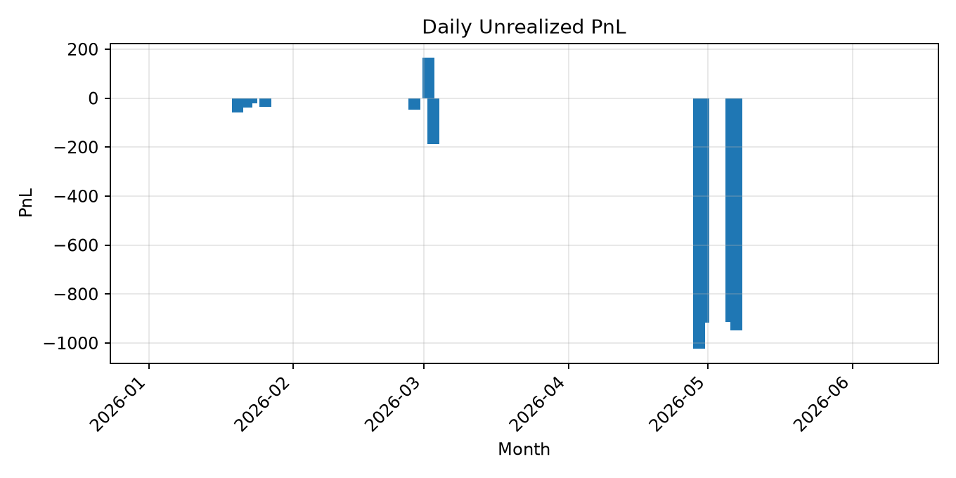
当前未平仓头寸形成的日度未实现损益。投资组合损益主要集中于存在有效持仓的交易日。

15.5 回撤分析
回撤衡量投资组合净值相对于历史峰值的下降幅度。由于平台包含大量空仓日，并使用研究阶段的持仓规模，账户层面的绝对回撤相对有限，但回撤曲线仍能识别组合表现较弱的时间区间。
图 15.3 投资组合回撤
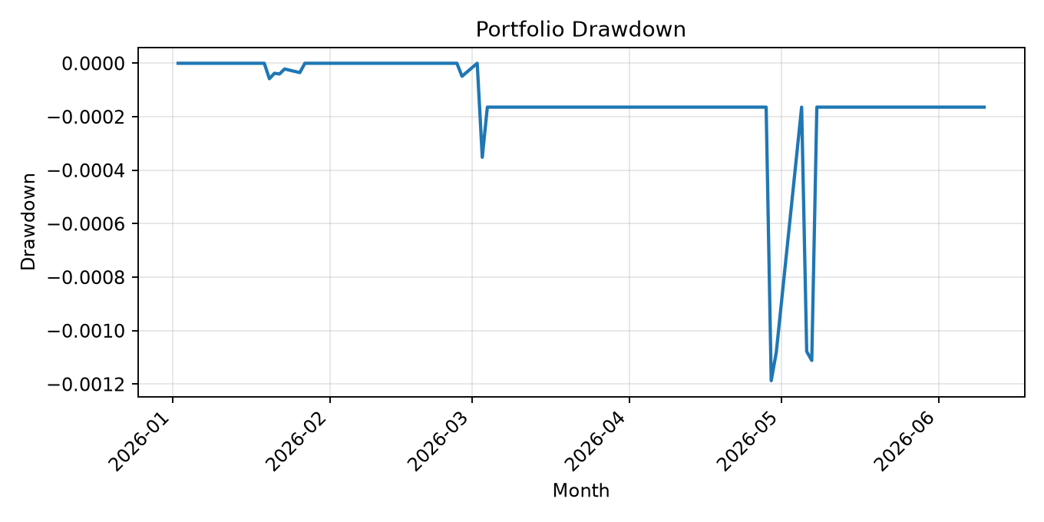
投资组合净值相对于历史峰值的下降幅度。该图用于识别样本期内损失较为集中的时间区间。

15.6 策略贡献
当前投资组合表现主要由多头波动率、蝶式价差及日历价差等策略结构共同形成。不同策略具有不同的损益特征，因此需要在投资组合层面进一步研究资金分配与风险预算。
表 15.3 策略贡献概览
策略 | 当前贡献 | 解释
多头 ATM 宽跨式 | 表现混合 | 多头波动率基准策略
多头看涨蝶式价差 | 当前样本相对稳定 | 风险有限的凸性结构
日历价差 | 当前样本表现较弱 | 仍需进一步校准的期限结构策略
不同策略在当前样本中呈现差异化表现，说明后续需要建立更完善的资金分配规则。

15.7 风险解读
投资组合表现应与第 12 章的风险分析结合解读。部分负向损益出现在 Vega 和 Theta 敞口较高的阶段，说明绩效分析必须与 Greeks 风险监控及对冲建议共同使用。
- 净值稳定性部分源于研究阶段较为保守的持仓规模。
- 损益集中于有持仓交易日，而非均匀分布于全部交易日。
- 账户层面的回撤较小，但仍可用于识别表现较弱的阶段。
- 不同策略贡献存在差异，未来需要建立资金分配和风险预算规则。

15.8 当前局限
- 当前评价仅使用可用的 2026 年研究样本。
- 绩效指标主要基于盯市未实现损益。
- 已实现损益、交易成本、滑点、买卖价差和成交模拟尚未完整接入。
- 策略资金分配及持仓规模规则仍较为简化。
- 当前结果应被视为平台有效性验证，而不是最终 Alpha 验证。

16. 当前局限与未来工作
当前量化期权研究平台已经完成从数据处理、波动率研究、策略构建，到投资组合管理、风险监控、对冲建议和自动化报告的整体流程。但由于样本范围、成交模拟和策略校准仍然有限，当前结果应被视为研究平台的阶段性成果。

16.1 当前局限
- 当前研究样本主要覆盖 2026 年上半年。
- 部分策略完成的历史交易数量仍然有限。
- 交易成本、买卖价差、滑点和成交模拟尚未完整实现。
- 信号评分公式仍需通过正式 Signal Engine 进行标准化记录。
- 对冲规模和风险阈值仍需基于历史数据完成经验校准。
- 当前策略表现尚未经过独立样本外测试。

16.2 后续研究方向
- 扩展至更长时间区间和更多市场状态。
- 建立完整的历史交易生命周期回测。
- 接入交易成本、滑点、买卖价差及现实成交假设。
- 基于历史 Greeks 敞口校准对冲工具和对冲规模。
- 完善 Strategy Card 中文模块及双语研究文档。
- 建立样本外测试和滚动窗口验证框架。
- 增加自动任务调度、云端部署和实时监控。
- 完成 GitHub 中英文 README、示例输出及正式 Release。

16.3 平台发展路线
Research Prototype
│
▼
Modular Research Platform
│
▼
Large-Sample Validation
│
▼
Execution Simulation
│
▼
Production Quant Platform
后续开发将继续坚持模块化、可复现和风险优先的原则。平台的长期目标并非仅用于展示单一策略，而是建立一套能够支持数据研究、策略验证、投资组合构建和风险管理的完整量化研究基础设施。

附录

附录 A 项目目录结构
本附录介绍量化期权研究平台的整体目录结构。项目采用模块化设计，各目录负责数据处理、策略研究、投资组合、风险管理、自动化报告等不同职责。
表 A.1 项目目录结构
目录 | 主要职责
framework/data | 数据读取、加载与预处理
framework/market | 市场数据及交易时段处理
framework/strategy | 策略构建与信号生成
framework/portfolio | 投资组合与持仓管理
framework/risk | Greeks、风险分析及对冲
framework/monitoring | 监控及预警
framework/reporting | Word 报告及图表生成
scripts | 研究脚本及自动化流水线
research/exports | CSV / Parquet 输出
research/reports | 生成的白皮书及研究报告
量化期权研究平台采用模块化目录设计，各目录负责不同研究功能。

附录 B 软件环境
本项目主要采用 Python 数据科学生态开发，并结合 GitHub 进行版本管理。
表 B.1 软件环境
组成部分 | 环境
操作系统 | Windows 11
Python | 3.14
数据处理 | Pandas、NumPy、PyArrow
科学计算 | SciPy
绘图 | Matplotlib
Word 文档 | python-docx
版本控制 | Git / GitHub
项目主要开发环境及所使用的软件工具。

附录 C 项目版本历史
平台在研究过程中经历多个迭代版本，逐步增加策略、投资组合、风险监控、自动化及双语文档等功能。
表 C.1 项目版本历史
版本 | 名称 | 主要更新
v1.0 | 七项目标研究报告 | 完成第一阶段研究内容。
v1.1 | 投资组合平台 | 加入 PositionBook、NAV 与 Greeks。
v2.0 | 风险监控 | 增加风险引擎及监控模块。
v2.2 | 技术文档 | 整合完整英文技术白皮书。
v3.0 | 双语平台 | 完成中英文技术白皮书及自动化生成。
量化期权研究平台主要版本演进。

至此，本平台已经形成从数据处理、波动率分析、策略研究、投资组合管理、风险监控、自动化报告到中英文技术文档的完整研究框架。

